МКОУ Семено-Александровская СОШ
Хонякина Альбина, старшая группа, 5 лет
Руководитель проекта: воспитатель Юрьева Елена Александровна
Исследовательский проект: «Ай, да ягода!»

1.Введение:

Мне очень нравятся бананы. Я люблю их вкус и запах. Мама часто готовит нам с братом различные блюда с бананом. А во время болезни, я пила микстуру со вкусом банана. Я заметила, что и у моих друзей тоже дома всегда есть бананы. Мне стало интересно, почему они так популярны? Что в них особенного? Можно ли их использовать не только в пищу?
Гипотеза: предположу, что в бананах много витаминов и минералов, полезных для человека и эти свойства можно использовать в хозяйственных целях.
В начале работы, я спросила себя: «Что я знаю о бананах?» И поняла, что почти ничего! Поэтому я поставила перед собой
Цель: выяснить свойства бананов и возможность их применения в практической жизни.
Задачи:
- найти информацию о бананах, используя различные источники;
- отобрать интересные сведения о том, как можно использовать бананы в бытовых условиях;
- опытным путём установить возможность использования бананов в хозяйственных целях.
Объект исследования: бананы
Предмет исследования: пищевая ценность и возможность вторичного использования бананов.

2.Теоретическая часть

Индийская пословица гласит: «Банан голод утоляет. Банан болезни исцеляет. Банан силы возвращает и усталость прогоняет». А еще существует легенда о царе, который за провинность приказал заточить своего слугу в крепости и разрешил давать ему только один продукт в день по выбору. Наказанный выбрал бананы, потому, что они способны удовлетворить все его потребности.
В книгах и в сети Интернет я узнала, что он популярен в Индии, Америке и других странах, а в Африке является важнейшей пищей населения.
А что знают о бананах россияне, я выяснила, проведя опрос среди одногруппников и соседей. Оказалось, что люди бананы любят и покупают довольно часто, а вот о пользе знают не все. Это надо исправить!
Продолжая изучать данную тему, я узнала:
1) Что банан-это ягода! И банановое растение вовсе не дерево, а трава! Причем от 5 до 15 метров в высоту!
2) Банан помогает нашему организму быть в хорошем настроении, так как в нем имеется натуральный антидепрессант.
3 ) В бананах имеется много витаминов и минералов.
4 ) Человеку достаточно съедать одну ягоду в день, чтобы улучшилась память и внимание.
5) Банан не вызывает аллергии, поэтому мамы кормят им даже самых маленьких малышей.
Я убедилась, что банан-это «чудо-ягода» !

3.Практическая часть .

Если полезные свойства банана неоспоримы, то про пользу банановой кожуры от них в быту мы почти ничего не знаем, и по привычке отправляем ее в мусорное ведро. Оказывается, в реальности же, банановая кожура — очень полезный объект.
А я хочу вам рассказать о наиболее интересных опытах по использованию бананов в жизни.
Опыт №1. Полировка изделий из металла и кожи.(Приложение №1)
Я отполировала металлические изделия (кран в детском саду, ложки) кожурой банана, а также протерла мамину кожаную обувь. Потом вытерла все тряпочкой, и они стали блестящими ! Оказывается, в кожуре банана имеется масло и воск, они то и придают блеск металлу и кожаной обуви. Вывод: кожура банана может использоваться для полировки.
Опыт №2 Газация. (Приложение №2)
Для этого эксперимента я взяла зеленые и спелые бананы, затем положила в 1 пакет зеленые бананы, а во второй зеленый+ спелый и завязала его. Через 4 дня, когда открыла пакет, я увидела, что бананы полностью созрели, причем сильнее те, где был спелый. Помог газ – этилен, содержащийся в банане. Поэтому если вам нужно, чтобы быстро созрел, например, помидор- отправьте его в пакет с бананом! Вывод: бананы помогают созреть другим фруктам и овощам.
Опыт №3. Рисование на кожуре. (Приложение №3)
Вместо карандаша я использовала зубочистку и чем сильнее я надавливала на кожуру банана, тем темнее получались линии. И через несколько минут можно было рассмотреть нарисованный рисунок. Вывод: кожуру банана можно использовать для рисования!
Опыт №4. Молочный коктейль с бананом. (Приложение №4)
Мама нарезала дольками банан, добавила немного молока, мед. Затем взбила все блендером. Замечательный получился коктейль. И вкусно, и полезно! Вывод: банан с легкостью принимает кашеобразное состояние , но своих питательных свойств не теряет.

4.Вывод:

Я узнала, что в бананах содержится очень много различных природных витаминов и минералов, а так же эту ягоду можно использовать в хозяйственных целях. Моя гипотеза полностью подтвердилась! В ходе данной работы я узнала много нового и интересного благодаря моей маме- Татьяне Витальевне и моему воспитателю-Елене Александровне. О своих опытах я рассказала детям в детском саду .Мы с детьми и воспитателем решили провести эксперимент на занятии по познавательному развитию по изготовлению бумаги из кожуры банана. Я уверенна, что будет интересно !

5.Список литературы:

1.«Сделай сам! Сто самых интересных самостоятельных научных проектов» / Глен Веччионе - М.; 2010 г.
2.Большая детская энциклопедия. Растения - М.; 2009г.
3.Занимательные опыты и эксперименты / (Ф.Ола и др.) – М.;2007г.
4. Большая российская энциклопедия / М.: Научное издательство «Большая российская энциклопедия», 2005
5. Я познаю мир: Загадочные растения: Детская энциклопедия / Б.Н.Головкин, М.Т.Мазуренко, И.В.Черныш.- М.: ООО «Издательство АСТ», 2002
6. https://ru.wikipedia.org/wiki/Банан
7. https://school-science.ru/5/1/34249

Приложение №1.Полировка изделий из металла и кожи
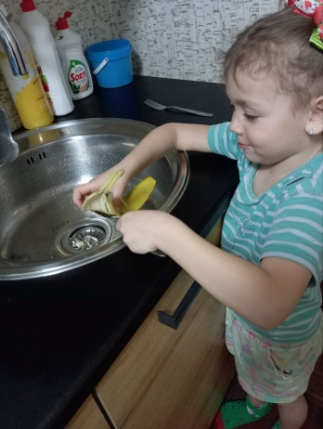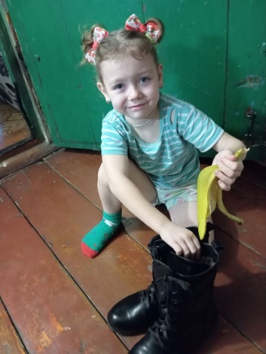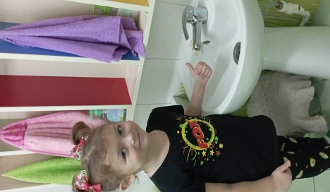
Приложение №2. Газация.
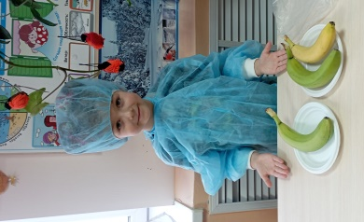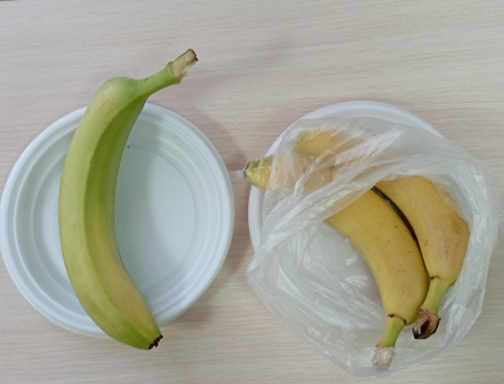
Приложение №3. Рисование на кожуре.
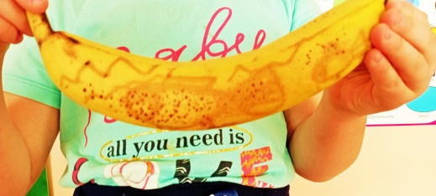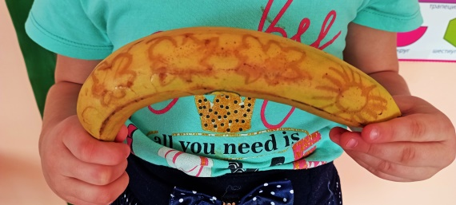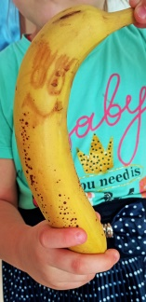
Приложение №4. Молочный коктейль с бананом.
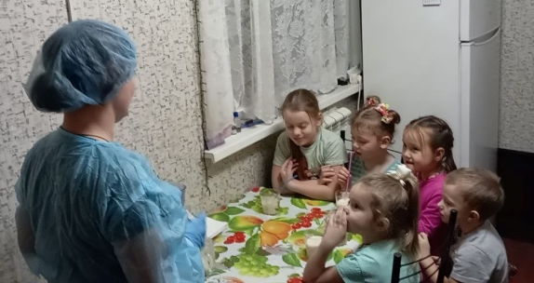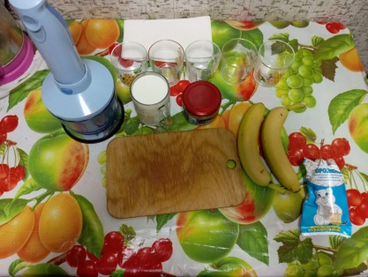
Вот так ягода- банан!

